歷組卜辭遙綴二則
鄭州大學 劉風華
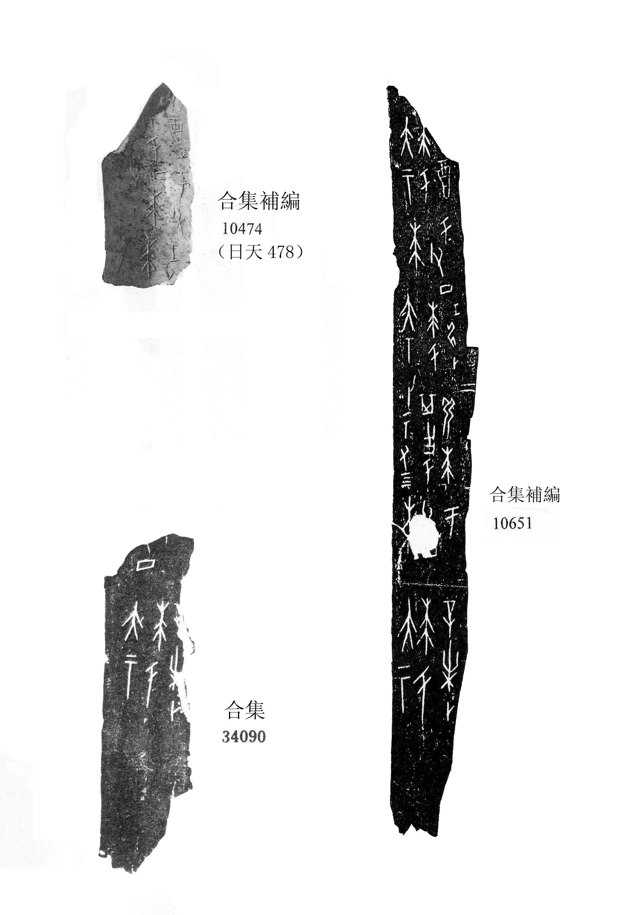
（左側為遙綴，右側為參考圖版）
據蔡哲茂先生同文卜辭表第385組：《合集》34090、《合集》34091＋34092（《補編》10651，《補編來源表》漏《合集》號）、《屯南》601為同文卜辭，我們補充《補編》10474（《日天》478）版，并認為該版與《合集》34090可遙綴，請參考上圖。《補編》10651（《合集》34091＋34092）、《屯南》601為遙綴的重要依據。
《補編釋文》將《補編》10474第一辭釋為“壬申，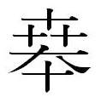□大丁”。根據後二版，該辭可改為“壬申□：□大示”。
綴合版釋文：01：辛未卜：□大示？02：□□丁□？03：壬申□：□大示？04：于父丁？05：癸酉□于大示？

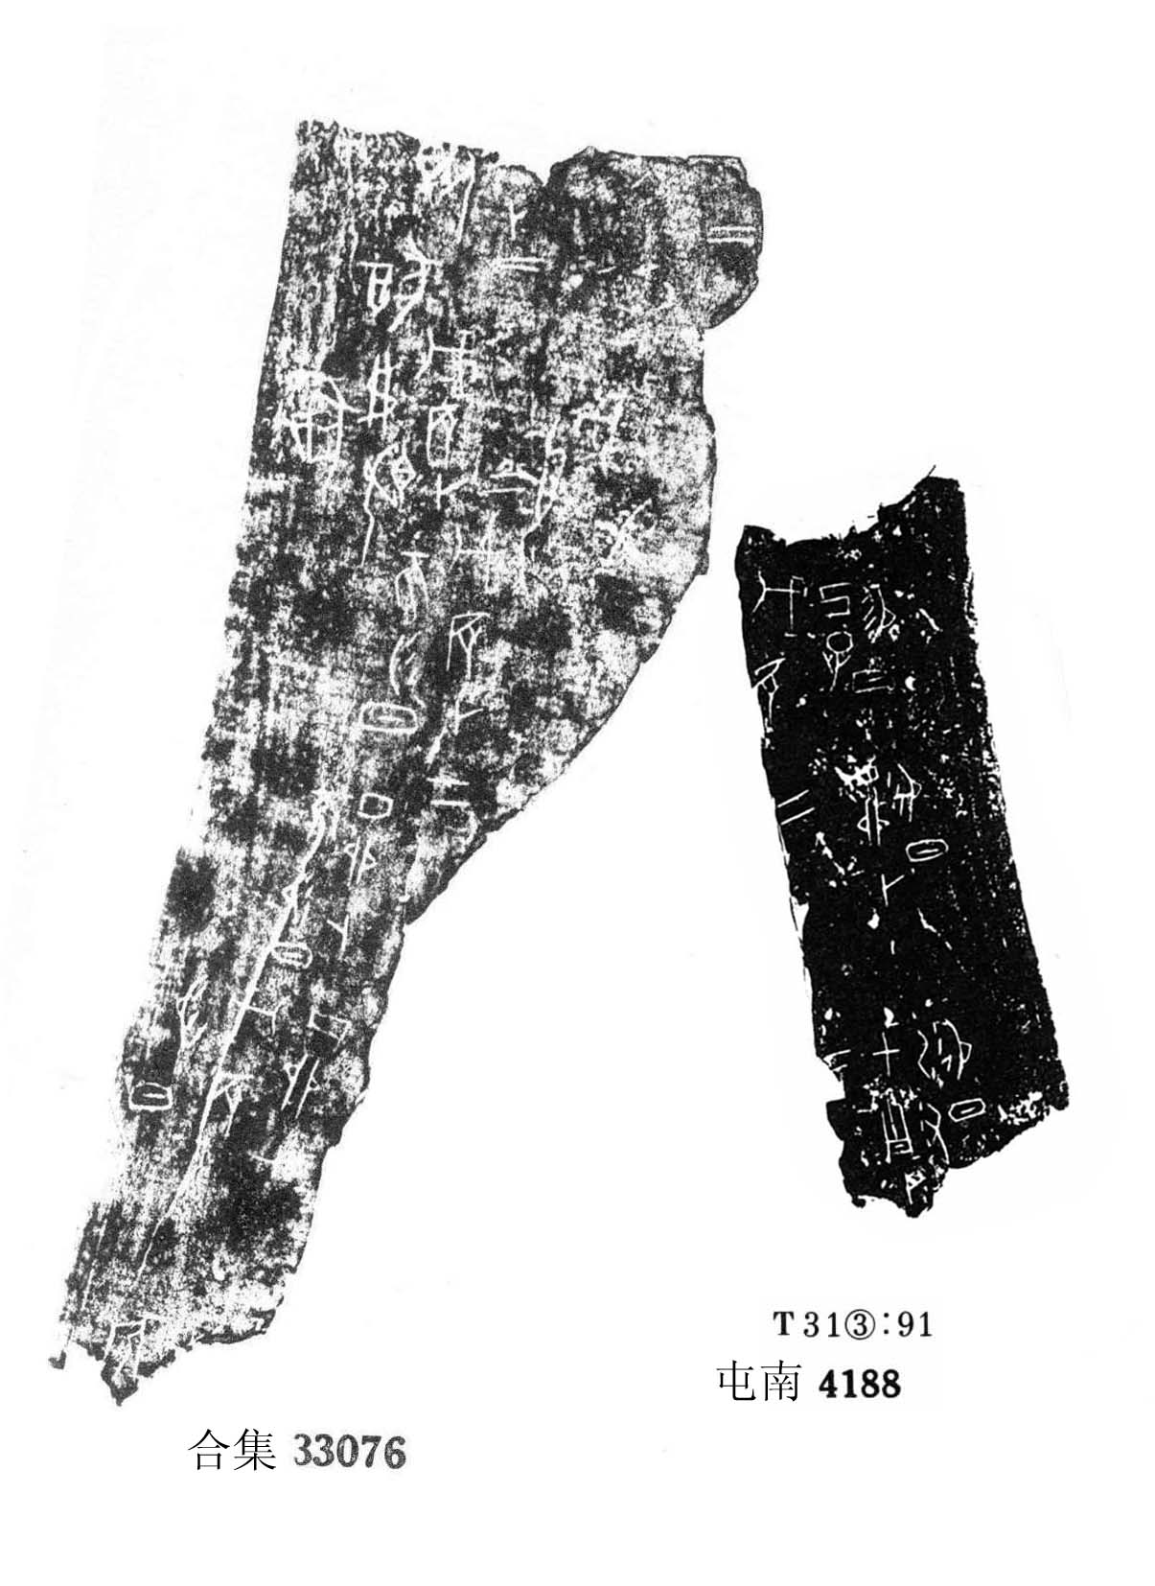
《合集》33076＋《屯南》4188
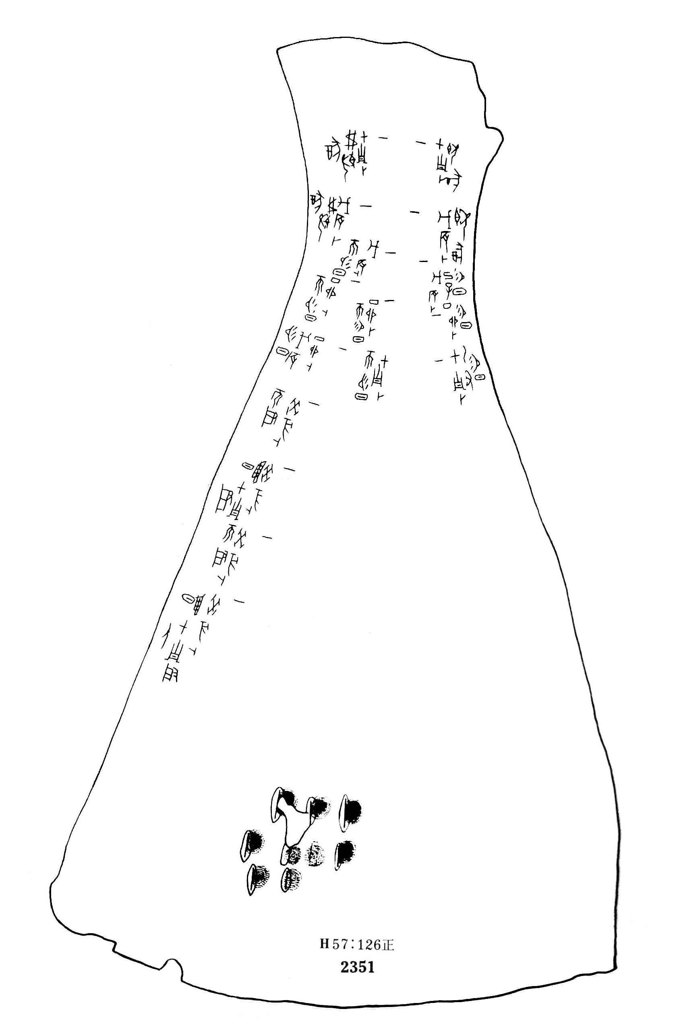
《屯南》2351（摹本）
蔡哲茂先生同文表354組為《合集》33076、《屯南》2351，我們新增加《屯南》4188版，并認為《合集》33076與《屯南》4188似可遙綴。《屯南》2351為完整大版，是綴合的重要依據。綴合版兩部份的兆序皆為“二”，《屯南》2351為“一”。
綴合版釋文（從左向右側）：01：…不… 02：丁卯卜：戊辰易日？03：丁卯卜：不易日？ 二 04：戊辰卜：不易日？ 二 05：戊辰卜：弗執猶？ 二 06：□□卜：□執猶？ 07： 二 08：甲子卜：乙丑易日？ 二 09：丁卯卜：易日？ 二 10：戊辰卜：己巳易日？ 二
以上綴合敬請師友教正。

蔡哲茂《甲骨綴合集》193頁，台北：樂學書局，1999年。
同上注191頁。

